PSP

Álvaro Manuel Navarro Cruz

2º DAM

22/10/2024

Práctica 1

PROGRAMACIÓN MULTIPROCESO

Índice

Introducción (↑) 3

Repositorio GitHub 3

1.- Diseño (Pencil) (↑) 4

2.- Pruebas de Ejecución (↑) 5

2.1.- Archivos “.exe” 6

2.1.1.- Ejecución de archivos “.exe” 7

2.2.- Archivos “.pdf” 8

2.3.- Archivos “.dll” 9

3.- Valoración Personal (↑) 10

4.-Bibliografía 11

Introducción (↑)

En este documento se desarrollará la primera práctica de la asignatura “Programación de Servicios y Procesos”, la cual consiste en realizar una aplicación en Java con una interfaz gráfica dada.

Haciendo uso del TextField y del botón, debemos introducir una extensión de archivo. Al hacer clic en el botón, el programa deberá buscar en todos los discos de nuestro sistema, todos los archivos que concuerden con la extensión indicada en el cuadro de texto y mostrar la ruta completa de los mismos en un TextArea.

Para añadir funcionalidad a la aplicación, debemos recoger los clics realizados sobre un elemento con extensión “.exe” y, se han realizado dos clics (doble clic), se deberá ejecutar dicho programa, haciendo uso del ProcessBuilder.

**Para esta práctica se ha utilizado la versión JavaSE-17.**

## Repositorio GitHub

<https://github.com/AlvaroMfco/PSP_Practica_1.git>

1.- Diseño (Pencil) (↑)

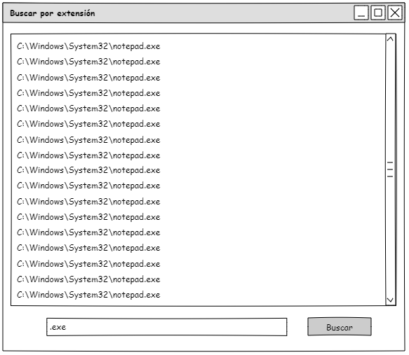

El diseño de nuestra aplicación consta de un área de texto donde se mostrarán los archivos que coincidan con la extensión introducida en el campo de texto.

Para realizar la búsqueda debemos hacer clic en el botón “**Buscar**”, después de haber proporcionado una extensión válida.

2.- Pruebas de Ejecución (↑)

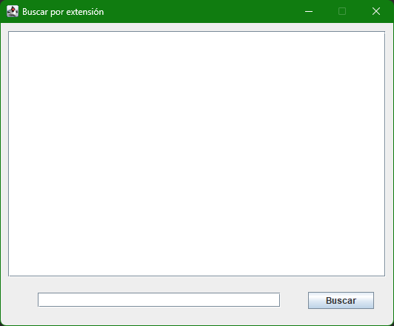

El programa funciona de manera que, si pulsamos el botón “**Buscar**” sin proporcionar ninguna extensión, el sistema **emitirá un sonido** y **aparecerá** un **mensaje** en el campo de texto indicando que **debemos introducir una extensión**.



Ocurrirá de igual manera si seguimos pulsando el botón “**Buscar**”, a no ser que se le proporcione una extensión. **Si seleccionamos el campo de texto,** el mensaje **desaparecerá** para que podamos escribirla directamente.

## 2.1.- Archivos “.exe”

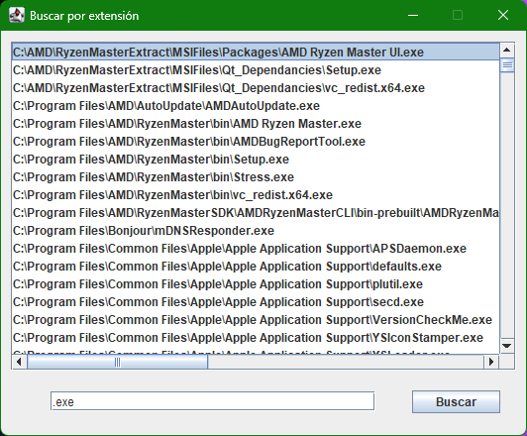

Al buscar por extensión “**.exe**”, aparecerán todos los ejecutables de nuestro sistema. En este caso, **discos C, D y E**.

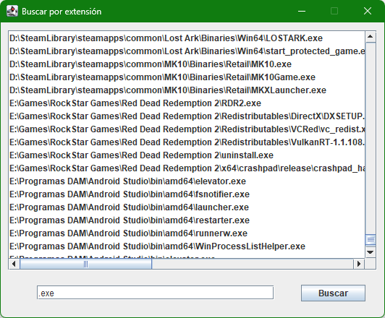

### 2.1.1.- Ejecución de archivos “.exe”

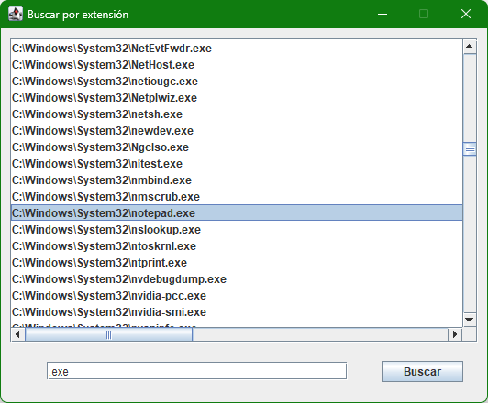

Si realizamos **doble clic** sobre un elemento con esta extensión, se **ejecutará** en un nuevo proceso.

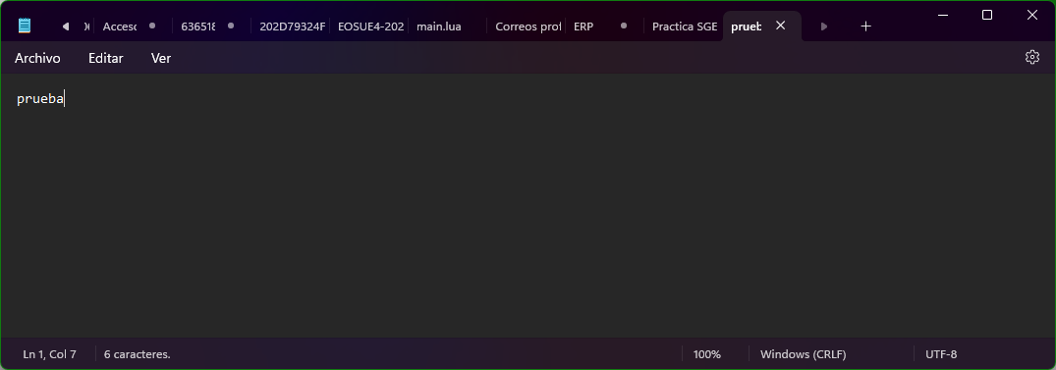

## 2.2.- Archivos “.pdf”

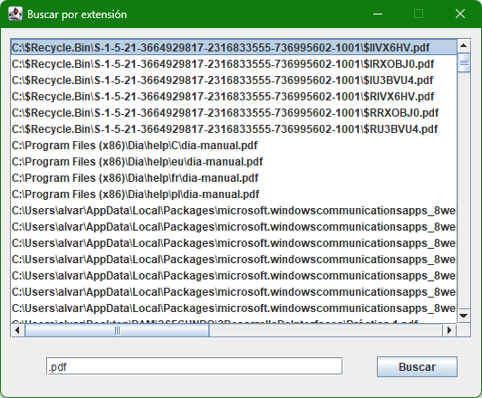

Si por el contrario buscamos **archivos** con **otra extensión**, dejará seleccionarlos, pero al intentar hacer **doble clic sobre ellos**, el sistema **emitirá un sonido** para indicar que no se puede realizar esa acción.

## 2.3.- Archivos “.dll”

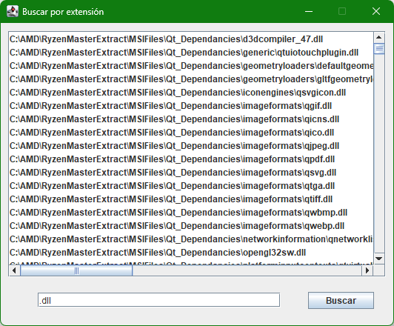

Como podemos ver, cada vez que realizamos una **nueva búsqueda**, **los resultados anteriores desaparecen**, mostrando únicamente los archivos con la extensión proporcionada en último lugar.

3.- Valoración Personal (↑)

En primera instancia, parecía una práctica tediosa de realizar, ya que no tenía en mente cómo podía realizar el programa con las herramientas proporcionadas en clase, pero poco a poco fui encontrando utilidades que me llevaron a tener un enfoque diferente gracias a los ejercicios prácticos realizados en clase.

En mi opinión, realizar este programa me ha parecido una tarea entretenida, al ser consciente de que, con unas pocas líneas de código, se puede realizar algo tan increíble como es realizar una búsqueda en pocos segundos que recorra absolutamente todo el enmarañado de archivos alojados en todas y cada una de las unidades de disco alojadas en nuestro sistema.

El desarrollo de la práctica continuó con el añadido de la funcionalidad que se encarga de ejecutar archivos únicamente con la extensión “.exe”.

Esto supuso otra incógnita en mi camino, aunque, una vez más, me impresionó cómo con un MouseListener para recoger los clics realizados y con la instancia de un ProcessBuilder, podíamos hacer que se ejecutase un programa de nuestro sistema en un nuevo proceso con apenas 3 líneas de código.

De cara al futuro, me gustaría indagar a cerca de cómo podríamos abrir, por ejemplo, programas que se ejecuten en pantalla completa (como un videojuego), ya que en esta ocasión no he tenido la oportunidad ni el tiempo de profundizar en el tema.

Para finalizar, me gustaría dar a conocer lo útiles y divertidas que considero este tipo de prácticas, que te mantienen atento, buscando información por varias vías y, sobre todo, te mantienen con ilusión por el grado y por las asignaturas del mismo.

4.-Bibliografía

Grupo Studium (↑)

1. *Jorge Emilio Rodríguez Gutiérrez, Programación de Servicios y Procesos (Práctica Tema 1)*. Publicado en **Grupo Studium.**

Recuperado: <https://campustudium.com/pluginfile.php/2142/mod_resource/content/10/Tema%201%20-%20Programaci%C3%B3n%20Multiproceso%20-%20Pr%C3%A1ctica.pdf>

Último acceso (18/10/2024).